TZQ-2太阳能无线泄洪告警系统
用户使用说明书

本资料著作权属德海通信设备有限公司所有。未经著作权人书面许可，任何单位或个人不得以任何方式摘录、复制或翻译。侵权必究。
Copyright © Dehai Communication Equipment Co. Ltd..
All rights reserved.
No part of this documentation may be excerpted，reproduced or translated in any form or by any means ， without the prior written permission of Dehai Communication Equipment Co. Ltd..

德海通信有限公司
2014年6月

目录
- ：太阳无线泄洪告警系统简介
1.1 TZQ-2系统概述

1.2 描述TZQ-2的系统特点
1.3 概述TZQ-2的基本功能

- ：控制台用户操作指南
2.1 系统功能模块图
2.2 操作说明

- ：终端操作说明简介
3.1 平台
3.2 连接
3.3 下载
3.4 复位
3.5 设置
3.6 运行
3.7 远程操作

第一章 太阳能无线泄洪告警系统简介
摘要：
TZQ-2系统概述
描述TZQ-2的系统特点
概述TZQ-2的基本功能

1.1TZQ-2系统系统概述
TZQ-2型太阳能无线泄洪广播系统基于GSM/GPRS网络及RDS数字无线广播，为用户提供多功能无线告警广播服务。
改产品系列采用高性能的工厂业级32位ARM处理器，以嵌入式实时操作系统为软件支撑平台，实施短信语音告警、预置MP3音频告警、音频线路输入告警。
该系统可广泛用于水电站、水利、气象、地质灾害等预警广播。

1.2TZQ-2的系统特点
- 支持远程手机、固定电话语音告警
- 支持短信控制及告警
- 支持完善的白名单权限管理
- 支持远程控制、管理及终端信息查询
- 支持RDS无线告警
- 支持本地麦克风语音告警和文本语音告警
- 支持预支MP3音频告警（远程和本地）
- 支持雨量和水位自动告警
- 支持大功率扬声器（4×50W)
- 采用太阳能供电（可在连续6各月阴雨天待机工作）

1.3 TZQ-2的基本功能
- 单点告警：
本地控制某个单点告警。
授权手机、电话实现远程控制某个单点告警。
中央控制台实现远程控制某个单点告警。

- 分组告警：
授权手机、电话实现远程控制某一组告警。
中央控制台实现远程控制某一组告警。
- 全体告警：
授权手机、电话实现远程控制全体告警。
中央控制台实现远程控制全体告警。
- 自动定时告警：
中央控制台实现远程自动定时告警和某一组延时告警。
- 现场雨量水位自动告警：
现场终端可根据设定的雨量和水位自动告警，同时将雨量和水位数据传送至中央控制台
- 终端状态信息反馈：
授权手机、中央控制台可实现远程查询终端状态信息。
- 远程设置终端参数：
授权手机、中央控制台可而实现远程设置终端各项参数。
- 太阳能电源：
终端采用太阳能电源供电，智能管理蓄电池充放电，提供过压、过流、过充等各项保护。

第二章 控制台用户操作指南
摘要：
系统功能模块图
操作说明

功能模块图
TZQ-2系统
终端管理

白名单管理
广播终端参数
定时广播
历史查询
用户管理

图2-1：系统功能模块图

菜单概述
管理（M）：如图２-２，包含有端口、历史、白名单三项功能子菜单。
端口：对GSM-Model串口的连接参数设置管理。
历史：包含历史记录和状态记录。历史记录是对终端的数据传输的历史记录，状态记录是中控机发送特定的检测命令，终端机返回的状态信息。
白名单：中控机设置的白名单，白名单具有指定中控机对特定用户进行授权等级操作。包含对白名单的添加、编辑、删除、清楚、导入五项操作。
设置（Ｍ）：包含终端、用户管理、告警时间、定时检测和定时开关机五项功能子菜单。
终端：是对远程终端机参数的设置，终端清单是对终端机的名称、地点、组号、终端机号码、组绑定号和齐绑定号；终端时间是对终端机时间的设置；终端会议是齐绑定号码的设置。
用户管理：本系统分为管理用户和普通用户，在此项可以对普通用户进行添加、修改、删除。
告警时间：对主界面播放告警音乐的时间设置。
定时检测：对所有终端机进行定时检测。注：（设置了时间才会生效）
定时开关机：设置中控机的电脑定时开关机。
关于（Ａ）：是对本公司的介绍和客服电话咨询。
右键菜单：鼠标光标移动到终端图标（小电脑图标003）右键就会弹出如图2-3的菜单项。
检测：对终端机状态信息的检测。
设置音量：对终端机音量的设置。
白名单：对终端机的白名单的操作。
查看—查看终端机所有白名单的信息；
添加管理号码—对终端机添加管理号码；
添加授权号码—对终端机添加授权号码；
删除号码—输入要删除的号码，删除终端机白名单所对应的号码。
清空白名单—清空终端机中所有的白名单号码。

管理菜单

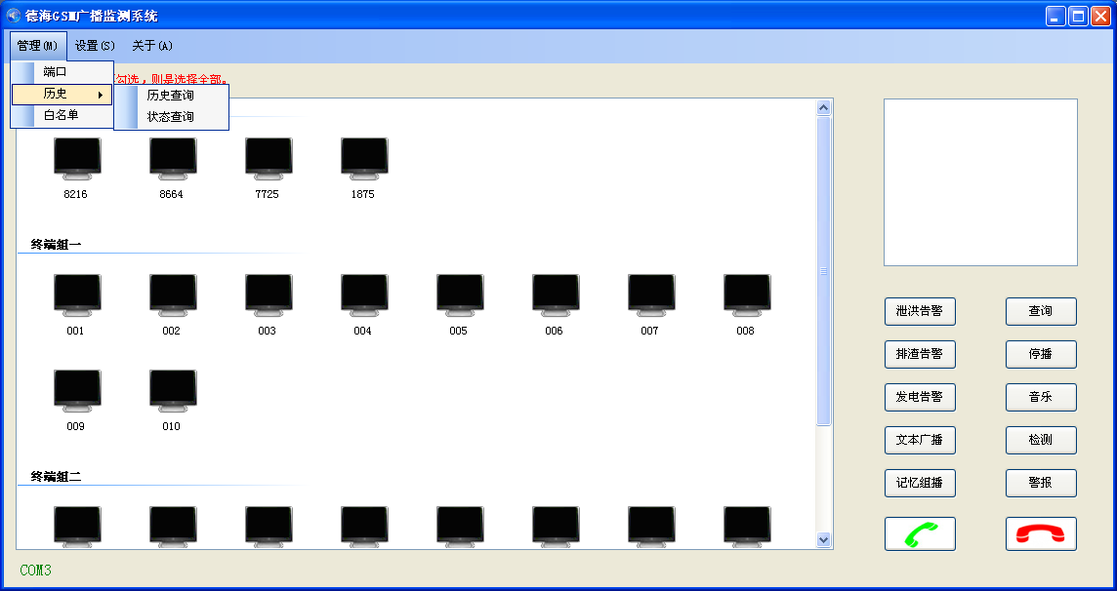
图2-2：管理菜单

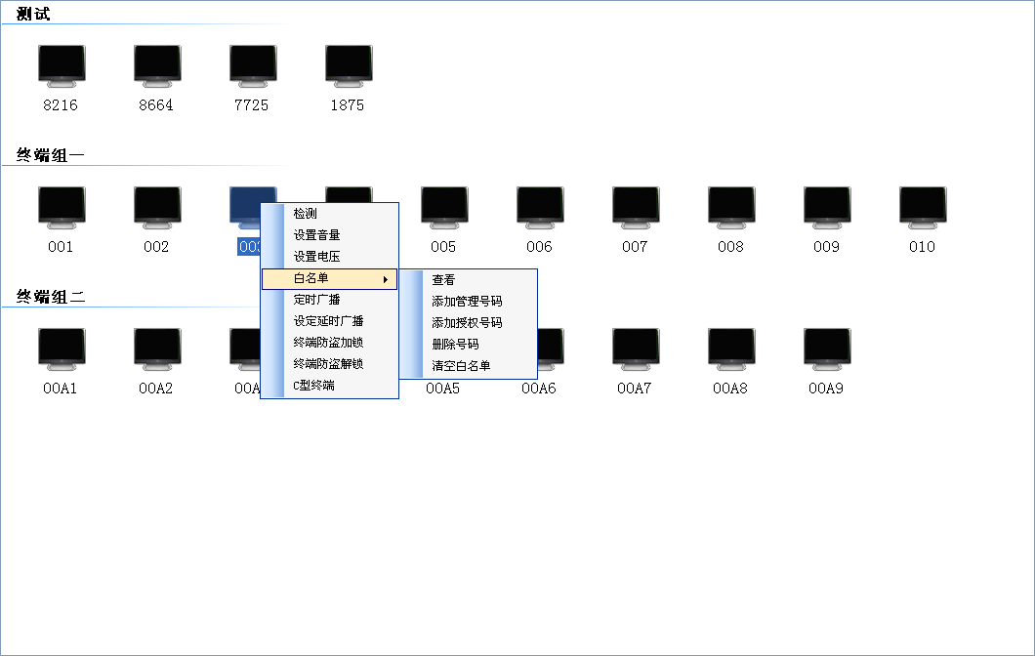
图2-3 右键菜单
右键菜单列表

操作说明
2.1 系统准备

安装
选择安装程序“德海GSM广播监测系统.exe”，鼠标双击即可开始执行安装。按照系统提示一步一步进行安装。

卸载
在“开始”-→“所有程序”-→“德海GSM广播监测系统”菜单中，单击“卸载德海GSM广播监测系统”，卸载程序将自动地删除德海GSM广播监测系统。

使用系统准备：
第一次使用TZQ-2的用户，请做好以下任务。
①登陆系统：如图2-4，输入系统管理员给定的账号和密码，点击登录按钮。
②连接串口：如图2-5，选择对应的COM口，点击打开串口。
③录入终端信息：如图2-6，输入终端机的相关信息。
说明：本系统工作原理类似手机发送接收短信和语音拨号，在收发信上有一定的时间延迟，属正常现象。系统操作简单，在某些操作界面有红色字体的说明，下面就所有操作进行详细解释。
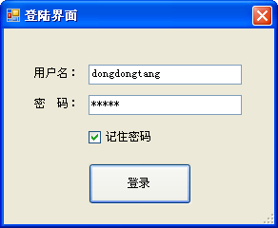
图2-4 登录界面
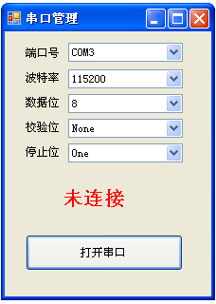
图2-5

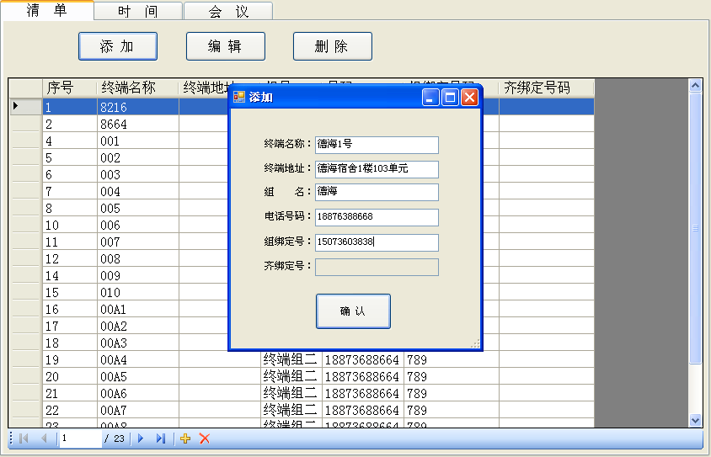
图2-6终端信息添加

2.2 主界面功能操作说明
数据收发显示框
终端状态显示框
菜单栏
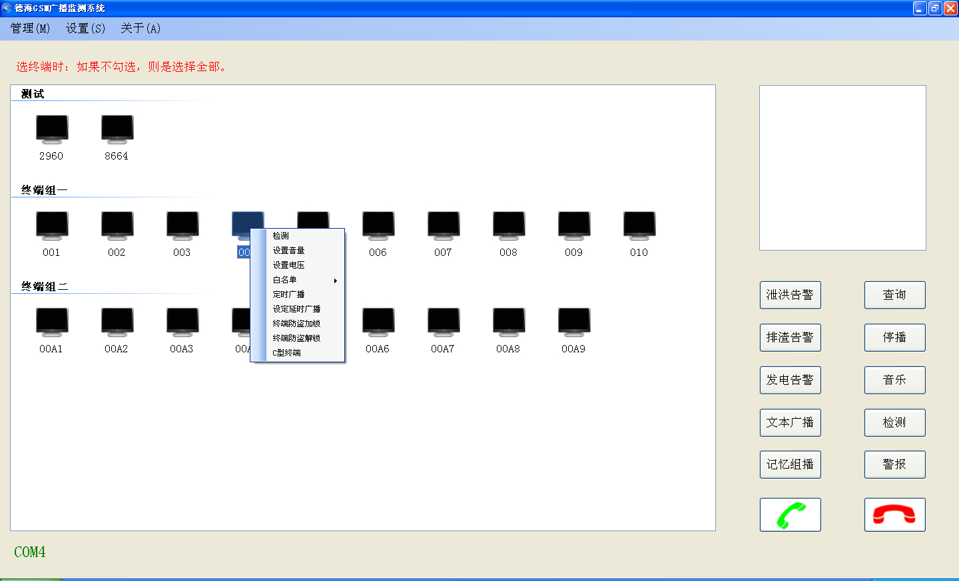
终端操作按钮
端口状态
右键菜单

图2-7：主界面

2.2.1 主界面业务描述
如上图有两个对话框左侧大框是终端状态对话框，右侧小框是收发信息框，在其下侧有12个按钮，名如其功能。
根据返回信息内容处理
① 收信内容有“OK” 图标变为待机状态图标（灰色）
② 收信内容有“本地喊话”或“远程喊话”或“播放”，图标变为工作状态图标（绿色）
③ 收信内容有“error”，图标变为脱网状态图标（黑 色）
④ 收信内容有“告警”，图标变为告警状态图标（红色）

2.2.2 终端操作按钮
发送一条泄洪告警命令，先选择要泄洪告警的终端，如图2-8，终端图标打钩的表示选中。点击泄洪告警按钮，弹出确认框，确认后点击“确定”。直到数据收发显示框，显示所选终端全部显示完，表示已全部发送。收到了两条短信，内容查看可移动鼠标至相应的短信处双击，如图2-9。另一个终端8216没有短信，表示终端机有故障。播放结束后有返回短信，相应的图标颜色也有改变，如图2-10。
最多可显示7条，显示自动滚动。

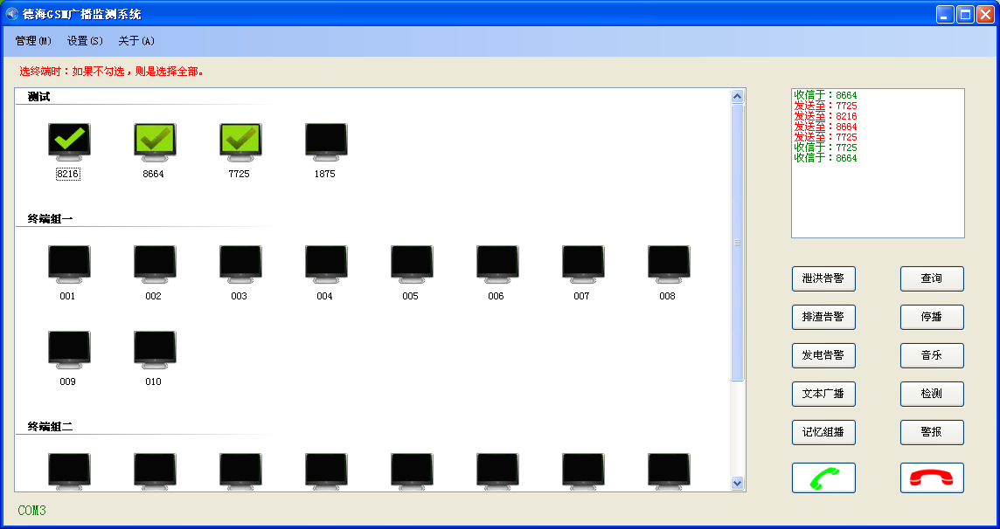
图2-8：短信收发框
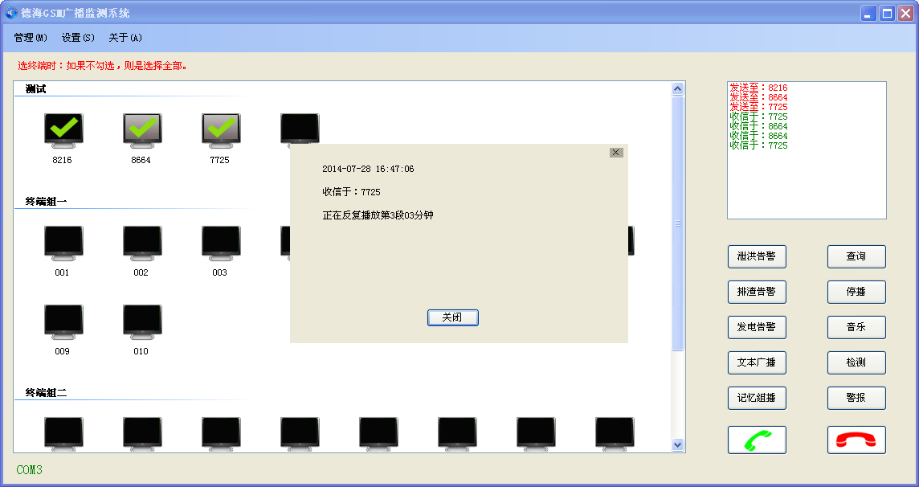
图2-9：正在播放的短信内容
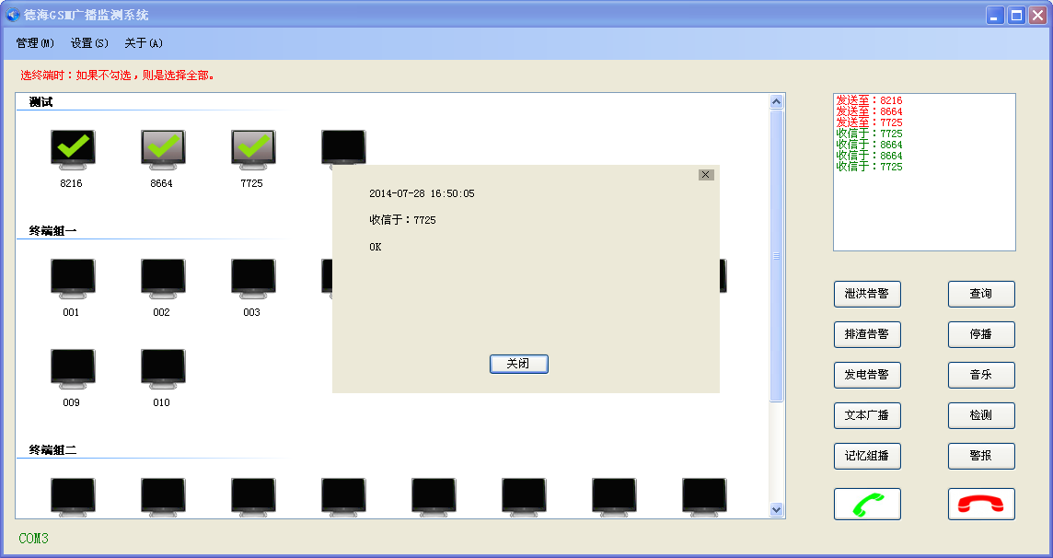
图2-10：播放完成短信内容

2.2.3 拨打电话
先选择一个您要拨打的电话，按拨号按钮，根据听筒自己判断是否接通。如通话结束后按挂机按钮，如图2-11。
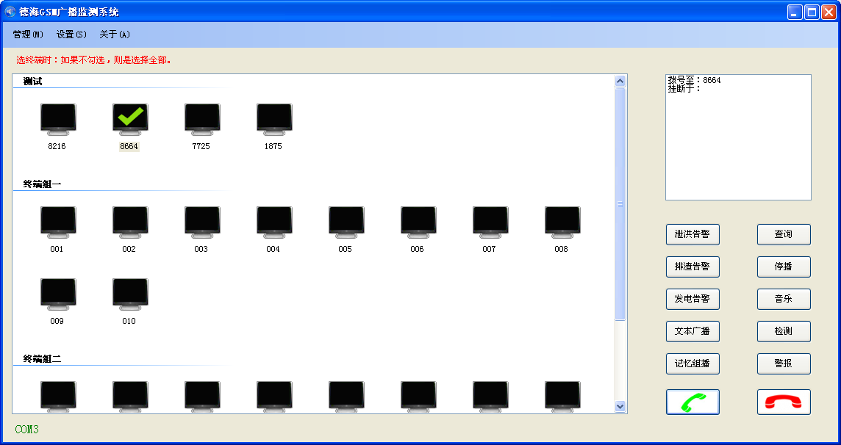
图2-11：拨打电话

2.2.4 其他按钮功能说明
查询：对终端机充放电、音量和音段等信息的查询，发送一条查询命令，返回一条对应终端机的相关信息如图2-12。
停播：对正在播放的终端机，发送该命令，使正在播放状态的终端机停止播放，返回信息：“已停播”。
检测：对终端机的电池、光伏、喇叭等参数值是否正常的检测。发送一条检测命令，对应的终端机返回一条如图2-13的信息。
文本广播：先选择要进行文本广播的终端，点击文本广播按钮，弹出如图2-14的窗口，在文本编辑区编辑要播放的文本内容，选择播放的次数，默认是1次播放，然后点击确定。
记忆组播：先通过右键菜单延时播放对终端进行延时播放组播设置并记录本次的设置结果，下次再次要进行延时组播时，直接点击记忆组播，选择对应的组，点击执行播放组如图2-15所示。
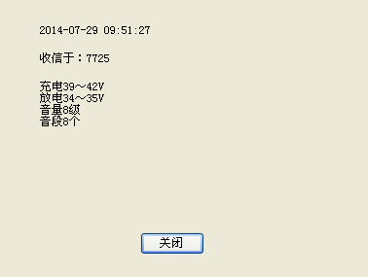
图2-12：查询返回信息
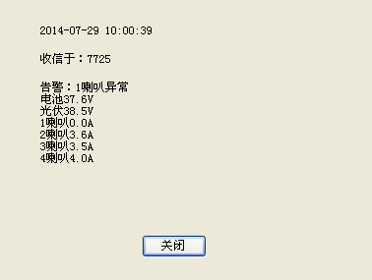
图2-13：检测返回信息
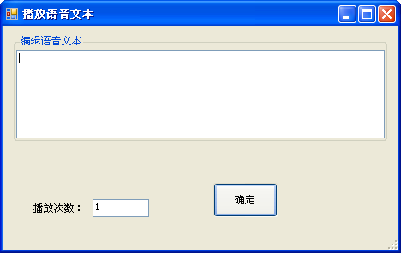
图2-14：播放语音文本
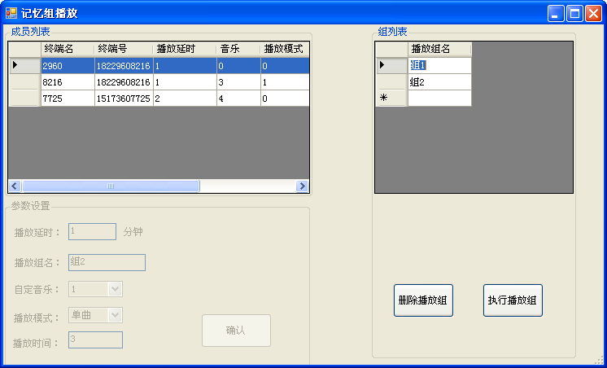
图2-15：记忆组播放

2.3 右键菜单功能说明
2.3.1 检测
与主界面的检测按钮时一样的功能.

2.3.2 设置音量
对所选终端机设置音量大小，点击设置音量弹出音量设置窗口，选择音量大小，点击确认发送音量设置命令。音量设置如图3-1所示。
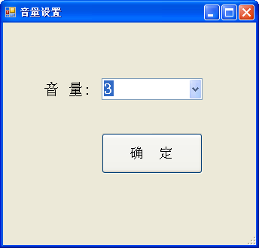
图3-1：音量设置

2.3.3 设置电压
对终端机设置充电电压上、下限和放电电压上、下限，如图3-2所示。
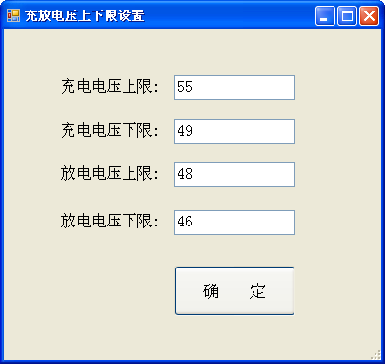
图3-2：充放电压上下限设置

2.3.4 白名单
白名单目录如图3-3所示
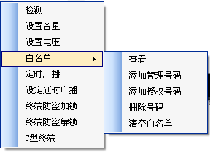
图3-3：右键菜单目录
白名单功能描述：
查看：对所选终端机，查看终端机所有白名单信息。
添加管理号码：对所选终端机，添加白名单管理号码。
添加授权号码：对所选终端机，添加白名单授权号码。
删除码号：对所选终端机，输入您要删除的号码。
清空白名单：对所选终端机，清空白名单，只剩中控机号码。

2.3.5 定时广播
描述：当你在主界面上选中一个终端右键再选中定时广播就会弹出下面的对话框。

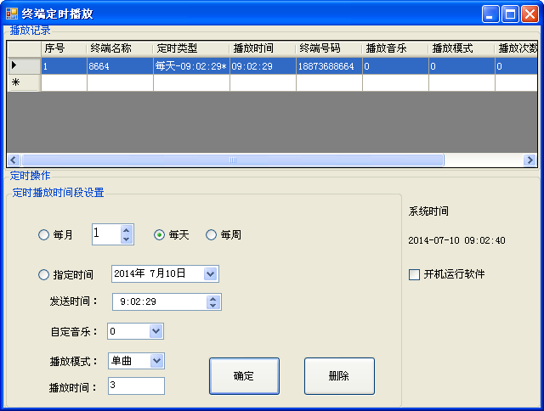
定时类型，四选一
图3-4：定时播放界面

2.3.6 延时播放
功能描述：延时广播设定可以设置成组，组名一定要一致，它的执行是和定时广播原理一样的。
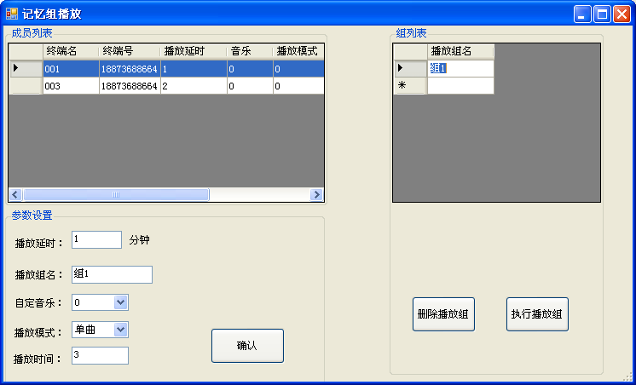
播放延时，推迟播放的时间分钟

图3-5：延时播放界面

2.4 菜单操作说明
2.4.1 端口
端口窗口如图4-1所示，端口是中控机连接GSMModel的接口，用于无线数据传输的通道，在使用软件通信时，必须保证串口处于连接状态。有五项参数，我们只需对串口号和波特率进行设置，其余三项可不用管。
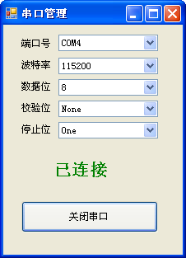
图4-1：串口管理

2.4.2 历史
是通信数据传输的历史记录和历史检测状态信息的查询。如图4-2是通信历史记录，进入历史查询查询的是当天的历史通信记录，通过“日期”范围的设置可以查询更多的历史信息。如图4-3是历史检测状态信息记录。清除按钮是对所选的记录进行删除，打印按钮打印界面显示的记录。

点击此处，全选记录。

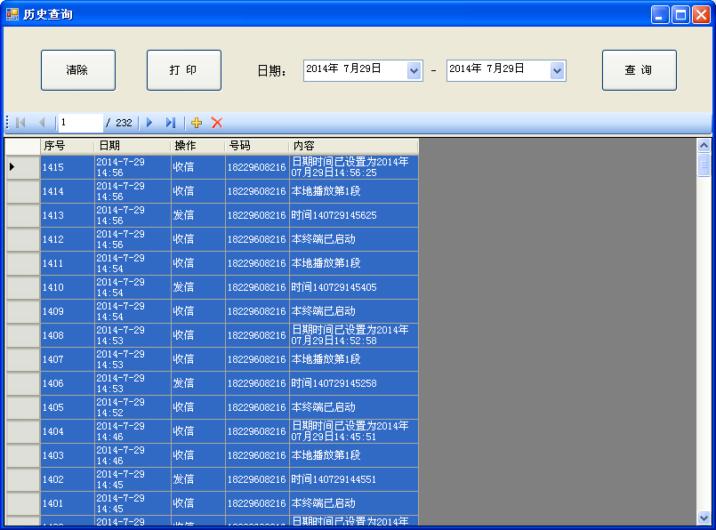
图4-2：历史查询
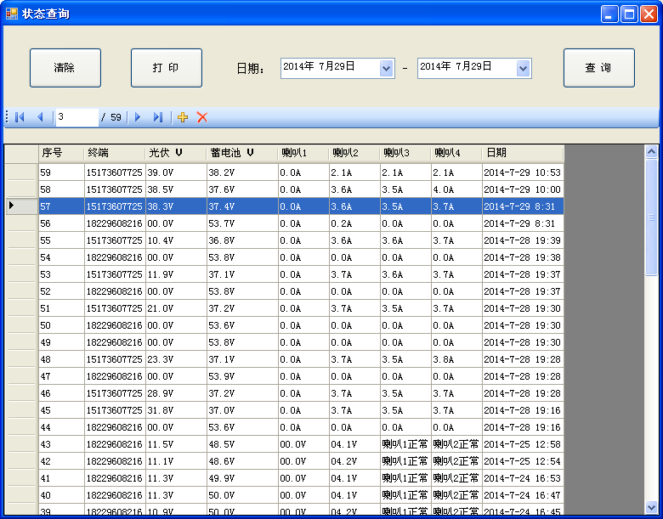
图4-3：状态查询

2.4.3 白名单
白名单界面如图4-4所示，有对白名单的添加、编辑、删除、清除（清空白名单）和导入（导入已按格式编辑好的.txt文件的白名单）。导入格式限定英文字符“, ; .”和数字，不能含有其他字符如“空格”和“回车”。以“,”开头，“;”分割管理号码和授权号码，白名单的第一个号码是中控机号码。结尾“.”。白名单格式如图4-5所示。

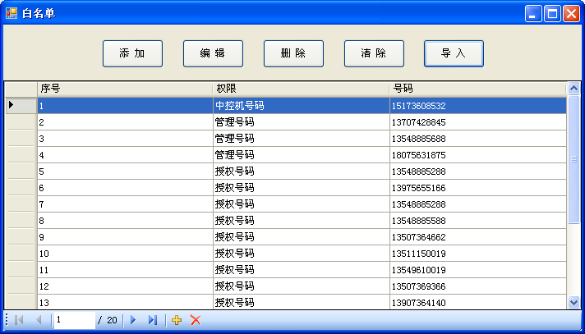
图4-4：白名单
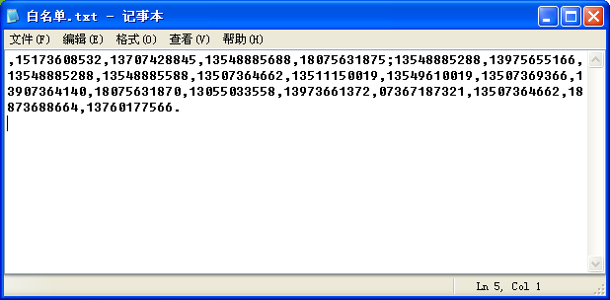
图4-5：白名单格式

2.4.4 终端
用于对终端机信息管理。在使用本软件时必须添加终端清单信息，添加完直接退出就可在主界面是看到图形的终端状态。终端界面如图4-6所示。
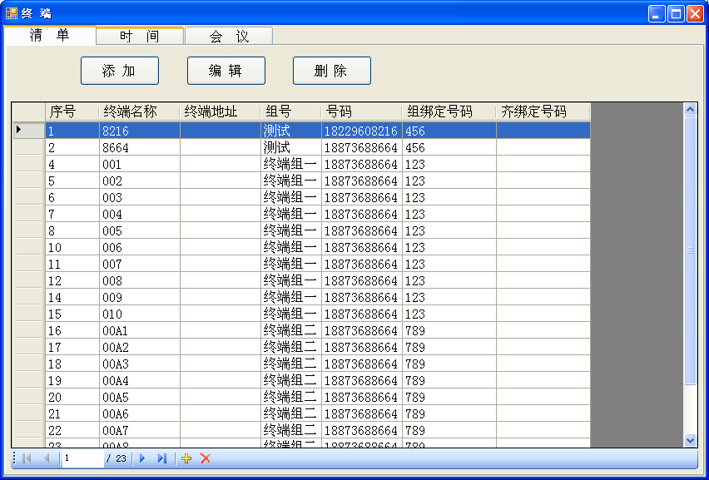
图4-6：终端界面

2.4.5 用户管理
需要管理员权限对其才能操作，管理员可以添加、修改、删除普通用户。
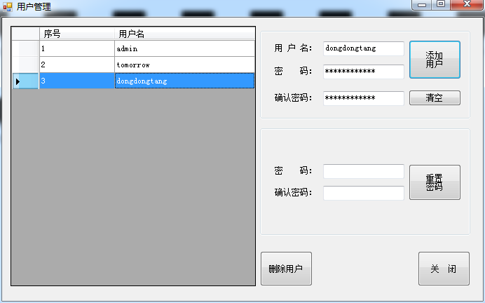
图：4-7：用户管理
2.4.6 告警时间
对主界面告警音乐的时间设置。如图4-8所示。
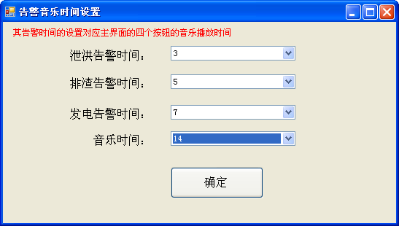 图4-8：告警音乐时间设置

2.4.7 定时检测
如图4-9所示。
定时时间：时间是24小时制的，设置时间后每天定时对所有终端发送检测命令。可以不设。
光伏下限：由返回的检测信息判断光伏值是否处于下限状态，是则告警。
电池下限：由返回的检测信息判断电池电压是否处于下限状态，是则告警。
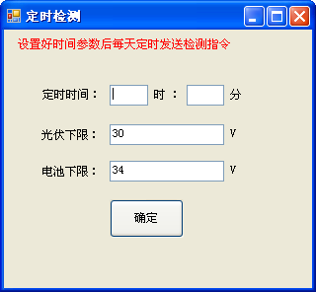
图4-9：定时检测

2.4.8 定时开关机
如图4-10所示的定时开关机界面图。根据自己的需求添加相关信息后，在定时关机助理主界面点击操作如图2-12，选择开机自动运行。
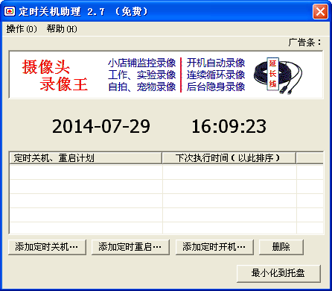
图4-10：定时开关机
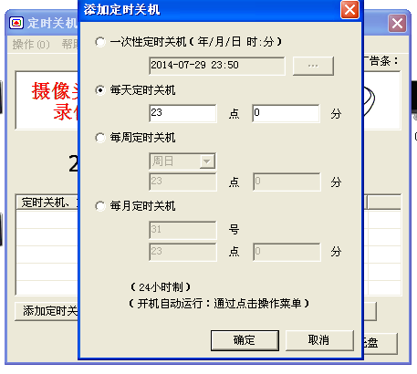
图4-11：添加定时开关
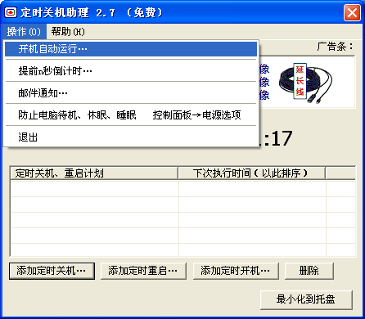
图4-12：开机自动运行

第三章 终端操作说明简介
摘要：
平台
连接
下载
复位
设置
运行
远程操作

德海通信防洪应急广播系统终端操作
说明书
1 平台
PC或笔记本电脑。
STC_ISP_V4.80软件，串口调试助手V2.2软件。
2 连接
1.1 设置连接
运行/设置”开关打到“设置”位置，通信波段开关使PC和MCU接通，PC或笔记本电脑与终端串行通信线联通。
通电后，终端处于设置工作状态。该状态下，可以进行电压标度整定和白名单设置。
1.2 运行连接
运行/设置”开关打到“运行”位置，通信波段开关使MCU和GSM接通。
通电后终端处于运行工作状态。该状态下，可以进行本地操作和远程操作。
3 下载
终端只有下载DTE.exe软件后才能正常工作。
在“运行/设置”开关打到“设置”或“运行”位置、通信波段开关使PC和MCU接通、PC或笔记本电脑与终端串行通信线联通的前提下，才能进行终端程序下载。
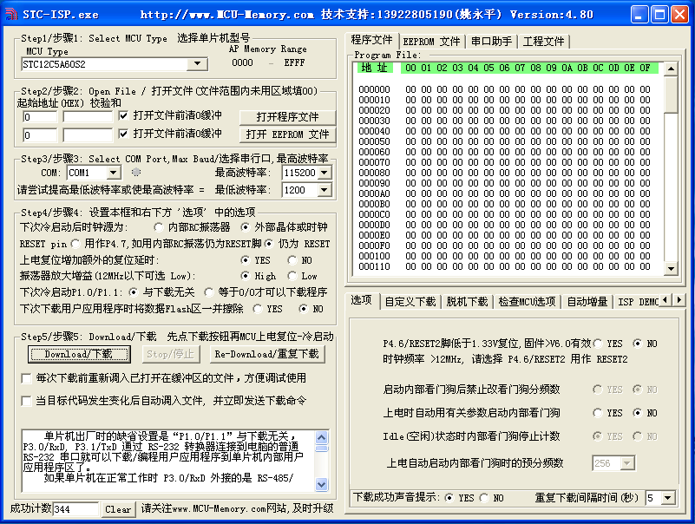
首先，PC或笔记本电脑进入STC_ISP_V4.80软件环境。如图1所示。
图1

然后，按照以下5步操作。
步骤1：MCU Type选填为STC12C5A60S2；
步骤2：点击“打开程序文件”，找到DTE.exe所在文件夹，双击该文件；
步骤3：COM选填为COM1；
步骤4：选项为默认；
步骤5：点击“Download/下载”按钮。
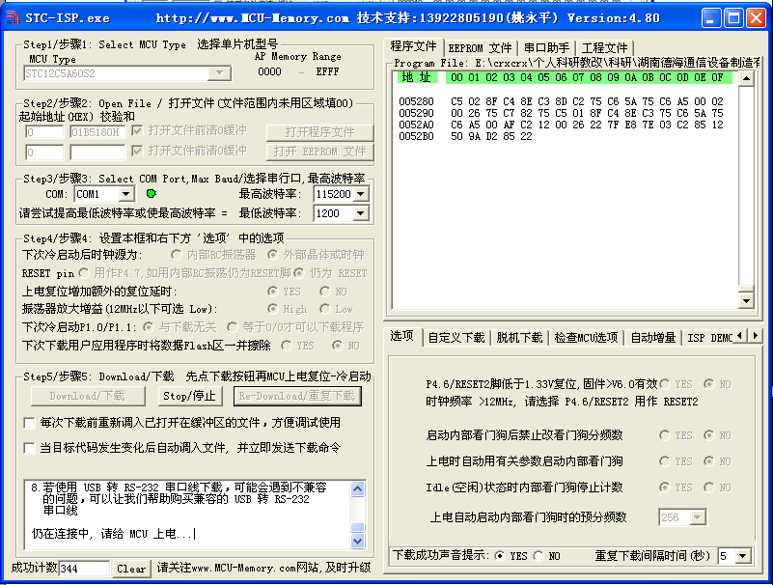
当出现图2所示画面时，终端断电后再通电。
图2

当出现图3所示画面时，表示程序在装载中。
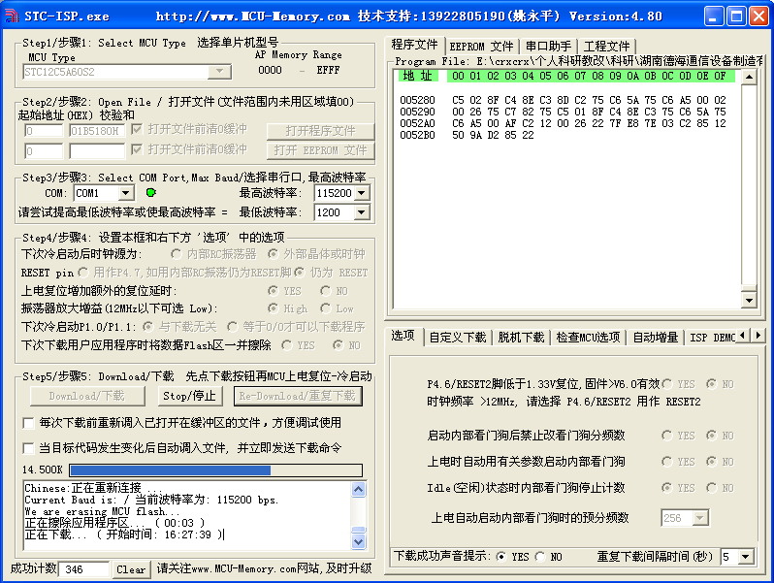
图3

当出现图4所示画面时，表示程序下载完成。
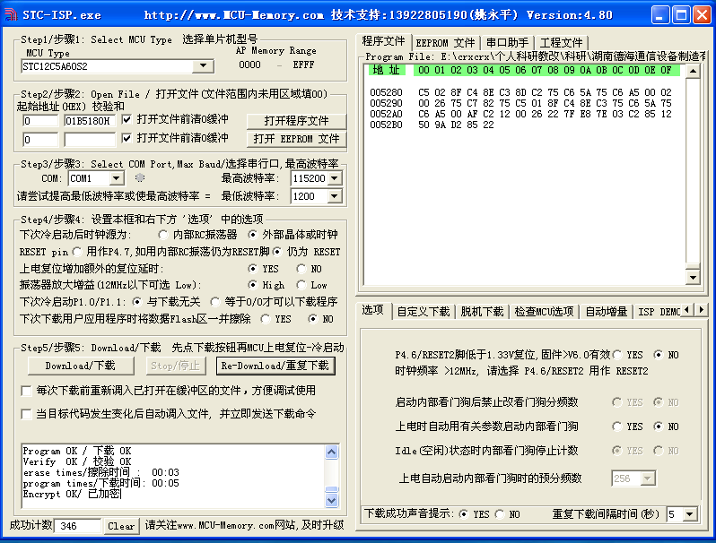
图4

此时LCD显示器会出现图5或图30所示画面，蜂鸣器间歇性鸣叫。
4 复位
在设置和运行状态下均可以复位，按下“复位”键后松开即可。通常在死机的情况下操作。
5设置
包括电压标度整定和白名单设置。
电压标度整定是为了保证6路电压信号的显示值与实际值吻合，在出厂时进行。
白名单设置是为了保证只有允许的固定电话和手机才能远程操作本终端。现场安装调试时进行。
在“设置连接”好的前提下，终端通电，蜂鸣器间歇性鸣叫约10秒，期间LCD显示器出现图5所示画面。
该画面告诉操作者有3个操作选项，分别是电压标度整定、单号设置和多号设置，往后通过按“播放”键可以轮流切换选项以便进行相应操作。此画面以后不复出现。
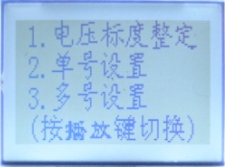
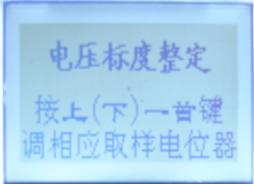
图6
图5

5.1 电压标度整定
整定是通过相应调节电位器使显示电压与测量电压吻合。
图5画面出现约10秒后，LCD显示器自动切换成图6所示画面。
按“上一首”键，出现图7所示画面，调节相应取样电位器整定。
按“下一首”键，出现图8所示画面，调节相应取样电位器整定。
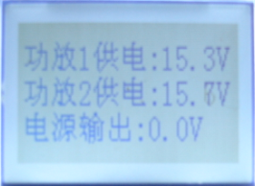
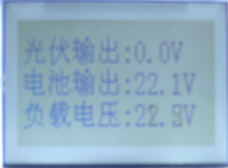
图7
图8

5.2 单号设置
该操作仅在多号操作不能正常进行的情况下才启用。
单号设置完成后，白名单中只有一个管理手机号码，原有号码全部清除。
通过按“播放”键切换到单号设置操作，出现图9所示的画面。
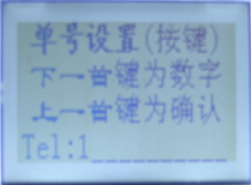
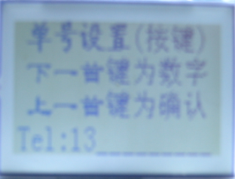
图9
图10

表示要输入11位号码的10位。
通过按“下一首”键，可以轮流输入号码位“0”～“9”，如图10所示，按“上一首”键后确认刚才输入号码位，并自动转到下一位。期间如果按“播放”键，将退出单号设置，刚才输入无效。
当输入完11位号码后，如图11所示，按“上一首”键确认，会自动出现图12所示画面。
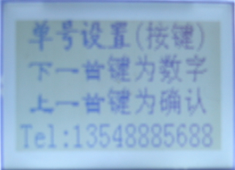
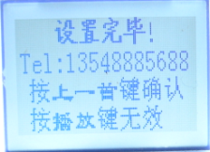
图11
图12

如果按“上一首”键，LCD自动出现图13所示画面，蜂鸣器鸣叫约10秒后，自动切换到图14所示画面。这种情况下，表示设置成功，白名单中已经有了一个管理号码，且没有中心机、原号码被覆盖，下面可以进行多号设置。
如果按“播放”键，LCD自动出现图14所示画面，表示设置无效，下面可以进行多号设置。

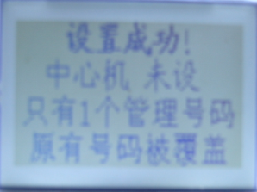
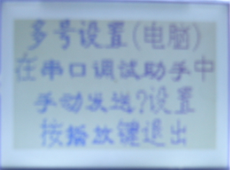
图13
图14

5.4多号设置
这项操作必须借助电脑才能实现。
5.4.1 白名单文件制作
操作之前，需要用记事本制作如图15所示的白名单文件。文件内容为白名单号码，且遵循如下规则：
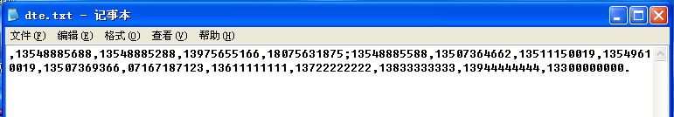
图15

制作该文件必须遵守以下规则，否则不能设置或设置不能达到目的。
·只能是纯文本（.txt）文件；

·号码只能为11位或12位，座机必须带区号且最好不作管理号码；
·管理号码在前，授权号码在后，之间只能用“;”分隔；
·管理号码或授权号码之间只能用“，”分隔，且分别不能超过10个和20个；
·最后一个号码必须以“.”结束；
·如有中心机，则须在第一个且之前加“，”；
·字符只能是“，”、“；”、“.”和数字符：
·所有字符之间必须紧凑，不能空格，不能人为换行。
5.4.2 电脑和终端握手
（1）通过按“播放”键或单号设置操作后可以切换到多号设置操作，LCD有图14所示的画面。
（2）进入“串口调试助手”环境，删除发送区的“http://www.gjwtech.com”；
（3）在发送区中输入“？”，如图16所示；
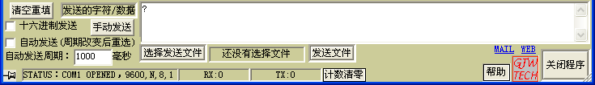
图16

（4）点击“手动发送”，“串口调试助手”接受区将显示“OK!”，如图17所示，LCD显示器出现图18所示画面，蜂鸣器鸣叫；
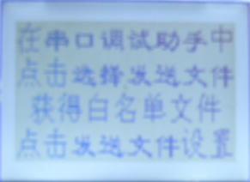
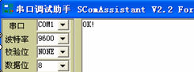
图17
图18

5.4.3 设置
蜂鸣器鸣叫约10秒后，将转为间歇性鸣叫约6秒。在这16秒时间内必须完成：
（1）点击“选择发送文件”按钮，弹出一个“打开”窗口，如图19所示；
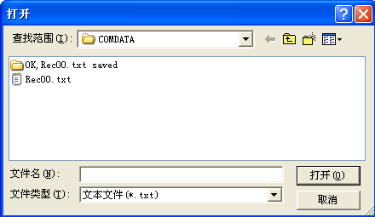
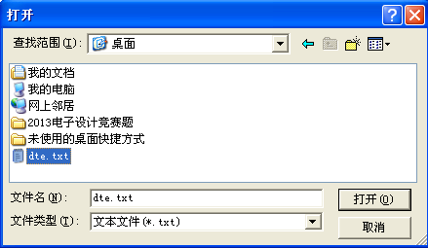
图19
图20

（2）在“查找范围（I）：”找到白名单文件DTE.txt所在文件夹，如图20所示；
（3）打开DTE.txt文件；
（4）点击“发送文件”按钮。
LCD显示器很快会出现图21或图22所示画面。
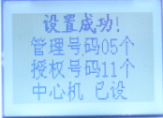
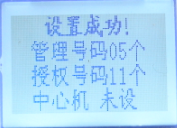
图21
图22

同时，“串口调试助手”接受区将显示设置的号码，表示设置成功。
图21和图22分行别对应有中心机和无中心机两种情形。
如果白名单文件没有遵循上述规则，LCD显示器则视具体情况出现图23~图29所示之一的画面，表明设置无效。

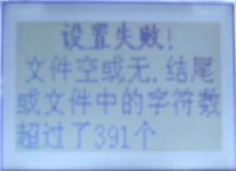
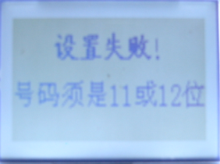
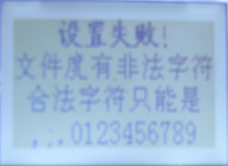
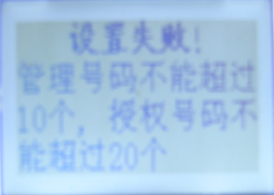
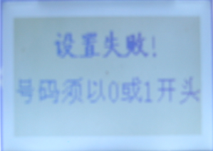
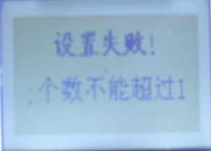
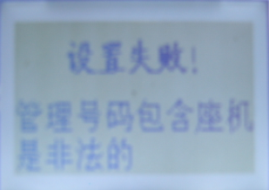
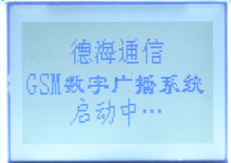
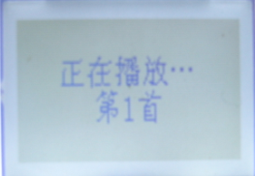
图23
图24
图25
图26
图27
图28
图29
图30
图31

6 运行
终端在运行连接通电后，LCD显示器会出现图30所示画面，表示正在启动。约30秒后终端进入运行工作状态，该状态下可以进行本地操作和远程操作。
6.1本地操作
6.1.1 喊话广播
通过手持喊话器按住其接通开关讲话可以广播。
6.1.2点播广播
按“段进”或“段退”键可以一次选拨1～9段语音中的某段广播，LCD上有相应的显示，如图32和图33所示。
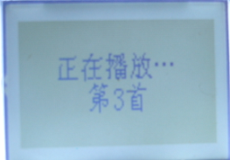
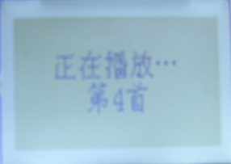
图32
图33

6.1.3 状态、时间查询
反复按“查询”键LCD分别出现图34、图35和图36所示画面，约10秒后画面消失。
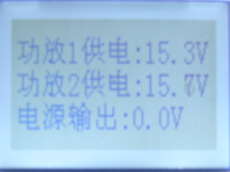
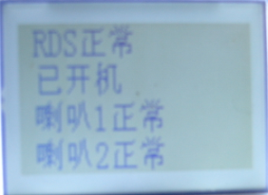
图34
图35
图36

6.1.4 复位
当本终端出现异常，可人工手动复位。
在无本地广播情况下，按“段进”键，LCD出现图37所示画面，在按“段进”键LCD将出现图38所示画面，大约1～2秒后复位，LCD出现图30所示画面，表明本终端已经重新启动。

图37
图38

6.2远程操作
6.2.1 喊话广播
通过手机或座机拨打终端SIM卡号码，待终端接通后讲话可以广播。
6.2.2 短信操作
属于白名单的手机号码可以短信操作。
短信操作能实现：管理号码添加、授权号码添加、号码删除、号码清除、号码查看、状态查询、广播监听、语音段播放、语音段停播、音量设置、充电电压设置、放电电压设置等12项功能。
短信编写与规定详见附件《德海通信GSM数字广播系统远程操作短信命令定义》

2013年9月18日
德海通信防洪应急广播系统
短信操作命令定义
一、命令定义
1、管理号码添加
短信格式：管理<×…>
说明：参数×…：欲添加的管理号码，只能为手机，11位。
功能：若属白名单且为管理号码，添加1个×…管理号码；回复短信。
例：管理18075631875
2、授权号码添加
短信格式：授权<×…>
说明：参数×…：欲添加的授权号码，手机为11位；座机须带区号，11或12位。
功能：若属白名单且为管理号码，添加1个×…授权号码；回复短信。
例1：授权18075631875
例2：授权01088256030F
例3：授权073188822745
例4：授权07367189121F
3、号码删除
短信格式：删除<×…>
说明：参数×…：删除号码，手机为11位，座机须带区号，11或12位。
功能：若属白名单且为管理号码，删除1个指定的×…号码；回复短信。
例1：删除18075631875
例2：删除01088256030
例3：删除073188822745
例4：删除07367189121
4、号码清除
短信格式：清除
功能：若属白名单且为管理号码，清除全部号码，但保留1个原始号码；回复短信。
5、号码查看
短信格式：查看
功能：若属白名单且为管理号码，回复白名单所有号码的短信
6、参数查询
短信格式：查询
功能：若属白名单，则回复设置参数短信，内容、格式如下：
充电××~××V
放电××~××V
音量×级
音段×个
否则，不予理睬。
例：查询
发送该短信后，回复短信内容如下：
充电51~56V
放电46~49V
音量6级
音段8个
7、广播监听
短信格式：监听
功能：若属白名单，回拨以监听扬声器是否扬声；否则，不予理睬。
8、语音段（短信）播放
① 语音段播放
短信格式：播放<×><×><××>
说明：第1个参数×：播放模式，1位数字，取值0、1、2，分别对应单曲、单曲循环、全部循环，默认为单曲，取值1~9。
第2个参数×：语音段编号，1位数字，取值1~9。
第3个参数××：循环播放时间，2位数字，取值01~99，以分钟为单位，默认为3分钟。
功能：若属白名单，则按照选定的播放方式、语音段号、定时播放且回复短信，如果格式或参数错误，则回复短信出错信息。
若不属白名单，则不予理睬。
例1：播放2815
从第8曲开始循环播放15分钟。
例2：播放1809
第8曲循环播放9分钟。
② 文本播放
短信格式：播放3<×><text>
说明：第1个参数×：短信播放遍数，取值1~9。
第2个参数text：短信播放内容
功能：若属白名单，则×次播放text，如果格式或参数错误，则回复短信出错信息；若不属白名单，则不予理睬。
例：播放3欢迎使用语音合成系统
播放声音为“欢迎使用语音合成系统”。
9、语音段停播
短信格式：停播
功能：若属白名单，关闭功放且回复短信；否则，不予理睬。
10、音量设置
短信格式1：音量 <×>
说明：参数×：音量级别，1位数字，取值0~9，数字越大音量越高，默认为5级
功能：若属白名单，则设置音量×级，回复短信；否则不予理睬。
例：音量6
短信格式2：音量 <×><×>
说明：第1个参数×：音量级别，1位，取值0~9，数字越大音量越高，默认为5级
第2个参数×：SD卡可播放语音段数，1位，取值1~9，默认为9个
功能：若属白名单，则设置音量×级，SD卡可播放语音段数×个，且回复短信；否则不予理睬。
例：音量68
11、参数设置
短信格式：参数<××><××><××><××>
说明：第1个参数××：充电电压下限，2位。
第2个参数××：充电电压上限，2位。
第3个参数××：放电电压下限，2位。
第4个参数××：放电电压上限，2位。
控制用，当蓄电池输出电压低于第1个参数（有最小值限制）时，开始充电；高于第2个参数有最大值限制）时，停止充电；当蓄电池输出电压低于第3个参数（有最小值限制）时，停止放电；高于第4个参数（有最大值限制）时允许放电
功能：若属白名单且合理，则保存且回复短信；否则，不予理睬。
例：参数51564650
12、日期时间设置
短信格式：时间<××><××><××><××><××><××>
说明：第1个参数××：年号后2位（前2位默认为20），2位。
第2个参数××：月，2位。
第3个参数××：日，2位。
第4个参数××：时，2位。
第5个参数××：分，2位。
第6个参数××：秒，2位。
用于设置日期
功能：若属白名单且合理，则对MP3的RTC设置日期和时间并回复短信；否则不予理睬。
例：时间130901100900
本终端日期设置为2013年9月1日，时间设置为10:09:00
13、开通C型终端
短信格式：开通<××>….<××>
说明：每个参数2位数字，取值00~24，最多25个。
00是B型终端编号，01~24是C型终端编号。
功能：若属白名单且合理，则开启相应终端并回复短信；否则不予理睬。
例：开通000523
B型终端及其受控的5号和23号C型终端打开
14、终端防盗加锁
短信格式：加锁
功能：若属白名单且合理，则终端防盗起作用；否则不予理睬。
例：加锁
15、终端防盗解锁
短信格式：解锁
功能：若属白名单且合理，则终端防盗50分钟内不起作用；否则不予理睬。
例：解锁
16、终端警报
短信格式：警报<××>
说明：参数××：2位数字，取值01~99，表示警报时间，以分钟为单位。
功能：若属白名单且合理，则广播警报音并回复短信；否则不予理睬。
例：警报50
17、终端状态检测
短信格式：检测
功能：若属白名单，则回复设置参数短信，内容、格式如下：
电池××.×V
光伏××.×V
1喇叭×. ×A
2喇叭×. ×A
3喇叭×. ×A
4喇叭×. ×A
否则，不予理睬。
例：检测
发送该短信后，回复短信内容如下：
电池49.1V
光伏49.5V
1喇叭3.3A
2喇叭3.3A
3喇叭3.3A
4喇叭3.3A
二、相关说明
1、只有发送者的号码属于白名单的短信才是有效的，否则不予理睬。
2、只有管理者才能设置白名单，且设置最多10个管理手机、20个授权手（话）机。
3、书写命令短信不能空格，且格式必须紧凑。
4、“< >”表示命令参数，这二个符号本身不能输入。
5、非命令短信，均作非法处理—回复短信：短信错误！。

2014年6月20日

